Lista tehnicii specializate și mijloacelor de măsurare de care dispune
SRL ”Aurora-Stroi”

Nr. d/o | Denumirea | Cantitatea
1 | Vibrator ИЭ | 1
2 | Aparat electric de tăiat ”Крокодил” | 1
3 | Perforator 4707 | 2
4 | Aparat de vopsit BD-1500 | 2
5 | Mașină de răzuit ”Болгарка” | 2
6 | Compresor NCO-7A | 1
7 | Betonieră СБ-30 | 2
8 | Șchele de agățat ”Леса” | 11
9 | Aparat de sudat 220W 380-BD-400 | 1
10 | Instrumente pentru electric | 2
11 | Macara de fereastră de 0,0015 MN (0,15 tf) | 1
12 | Mașină de găurit | 1
13 | Foarfece de tăiat | 4
14 | Tocilă electrică | 1
15 | Instrumnete manuale (topor, lopată, clește...) | 18
16 | Malaxar pentru mortar de 200L | 1
17 | Topitor bitum 500L | 1
18 | Dreptar cu nivela | 1
19 | Dispozitiv pentru trasarea cu laser a cotelor de nivel | 1
20 | Malaxor de chituri | 1
21 | Mașină de tîmplărie (abrichit) | 1
22 | Mașină de perforat cu burghiu vidia | 1
23 | Arzător cu flacără | 2
24 | Tractor T-40 | 1
25 | Camion Mercedes 410D грузовой | 1
26 | Camion Mercedes грузо-pasager 208D | 1
27 | Mașină de frezat ”Verto” | 1
28 | Mașină de sudat ”Verto” | 1
29 | Дружба electică | 1

Director Tudor Pavalenco
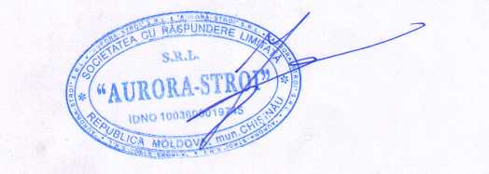
SRL ”Aurora-Stroi”

